ТОЧНОСТЬ АЛГОРИТМА FIRST FIT В СЛУЧАЕ ЗАДАЧИ УПАКОВКИ В КОНТЕЙНЕРЫ ПРЕДМЕТОВ ПЕРИОДИЧЕСКОЙ СТРУКТУРЫ
Бондаренко А. С.
oleksandr.s.bondarenko@gmail.com
Запорожский национальный университет
Рассматриваемая задача возникает на практике как подзадача задачи составления расписания занятий. Назовем ее задачей упаковки в контейнеры предметов периодической структуры (УКПС). Предположим, что нам дано множество курсов различной длительности, измеряемой в неделях. Эти курсы читаются раз в две недели. Под решением будем понимать функцию, ставящую в соответствие курсу номер недели семестра, в которую он будет начинаться. Решение допустимо, если выполняется следующее ограничение: все курсы должны быть проведены в рамках данного семестра.
Будем считать, что любые два курса принадлежат одному контейнеру, если в любую неделю данного семестра читается не более одного из этих двух курсов. Целевой функцией является максимальное число курсов, читаемых в данную неделю семестра. Для постановки в виде задачи упаковки в контейнеры, целевая функция отвечает числу использованных контейнеров, а курсы соответствуют предметам периодической структуры. Оптимальным решением рассматриваемой задачи считается решение, в котором достигается минимум целевой функции.
Для данной задачи доказана ее NP-трудность. Поэтому поиск решения с минимальным значением целевой функции невозможен, если . Возможны несколько вариантов решения данной задачи: нахождение приближенного решения с оценкой точности за полиномиальное время, а также нахождение точного решения за экспоненциальное время. Рассмотрим полиномиальные приближенные алгоритмы. Далее задачей будем называть массовую задачу, а индивидуальную будем называть примером. Пусть OPT(I) — значение целевой функции в оптимуме примера I задачи УКПС, а A(I) — значение целевой функции в решении, которое возвращает алгоритм A.
Определение. Абсолютной оценкой точности алгоритма A будем называть 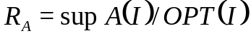 для любого I. Пусть 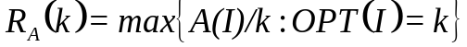, тогда асимптотической оценкой точности алгоритма A будет 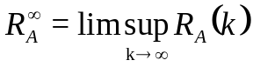.
Алгоритм First Fit (FF) является онлайн алгоритмом, т. е. ему неизвестно какие и сколько предметов поступит в будущем, кроме того, он ставит каждому курсу в соответствие время начала его проведения, которое остается неизменным до конца работы алгоритма. Для классической одномерной задачи упаковки в контейнеры (ОУК) оценки алгоритма FF известны [1,2]: 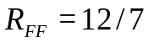 и 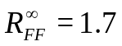. Кроме того, для ОУК известно [3,4], что 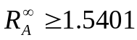 и  для всякого онлайн алгоритма, и всегда выполняется неравенство 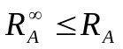. Для УКПС может быть построен класс примеров, на которых 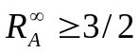 для любого онлайн алгоритма.
Теорема 1. Если 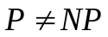, то для любого алгоритма для задачи УКПС справедлива оценка 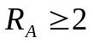.
Теорема 2. Для алгоритма FF в случае задачи УКПС имеют место
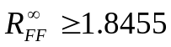и 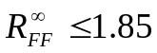.
Список литературы
- Xia B. Tighter bounds of the First Fit algorithm for the bin-packing problem / Binzhou Xia, Zhiyi Tan // Discrete Applied Mathematics. - 2010. - Vol. 158. - P. 1668-1675.
- Resource Constrained Scheduling as Generalized Bin Packing / M. R. Garey, R. L. Graham, D. S. Johnson, A. C.-C. Yao // Journal of Combinatorial Theory (A). - 1976. - Vol. 21. - P. 257-298.
- Vliet van A. An improved lower bound for on-line bin packing algorithms / Andre van Vliet // Inf. Proc. Lett. – 1992. – Vol.43. – P. 277-284.
- Epstein L. Bin Packing with Rejection Revisited / Leah Epstein // Algorithmica. – 2010. – Vol. 56. – P. 505-528.

